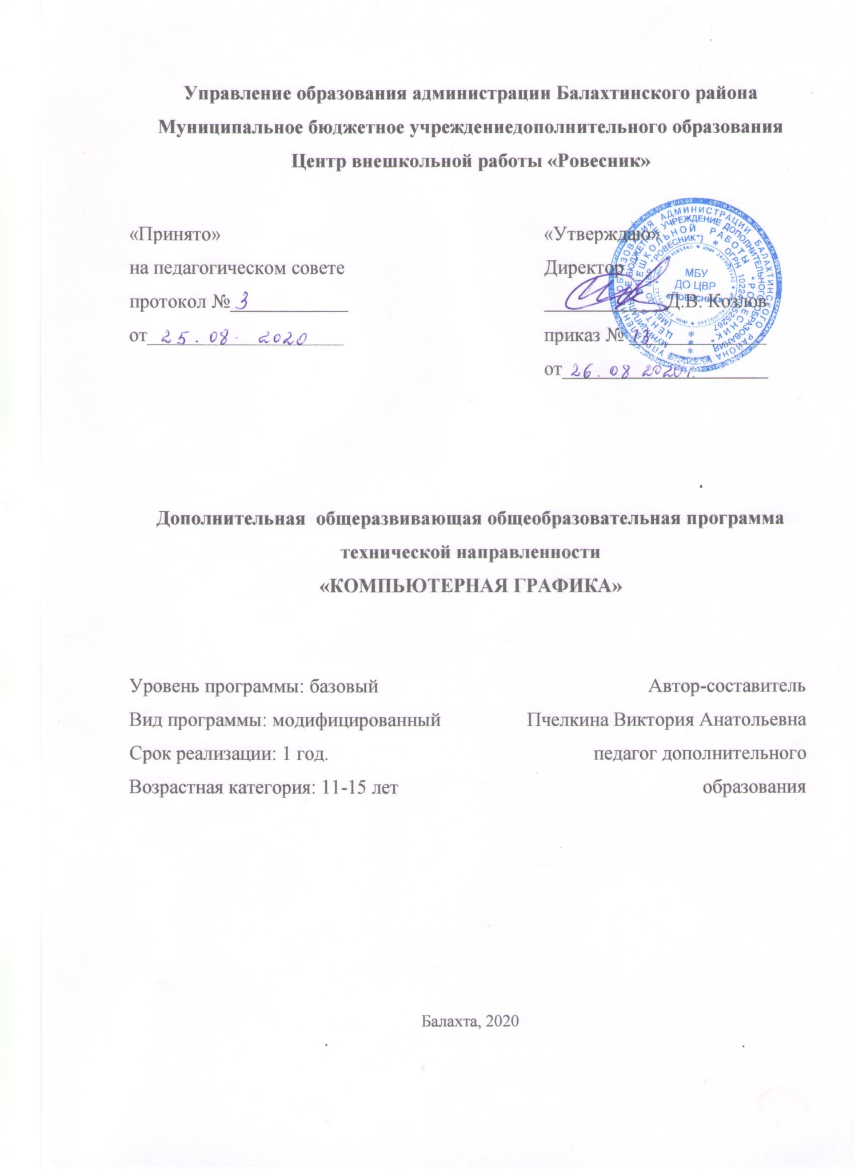ПОЯСНИТЕЛЬНАЯ ЗАПИСКА
Направленность дополнительной образовательной программы: техническая направленность.
Вид программы: модифицированная
Рабочая программа составлена на основе дополнительной образовательной программы, разработанной педагогом дополнительного образования Васильевой Светланы Вячеславовны.
Актуальность данной программы состоит в том, что она предоставляет возможность обучающимся освоения графических редакторов как инструмента самовыражения и в ней упор делается не просто на изучение рабочих инструментов редакторов, а на интегрированное применение различных техник при выполнении работ. Разработан ряд уроков повышенной сложности (редактор Paint) для демонстрации обучающимся скрытых возможностей "простого" редактора. Навыки работы в графике пригодятся для электронного общения, в оформлении школьных рефератов, докладов, при составлении различных электронных документов, для создания эксклюзивных открыток к праздникам.
Цель:развитие информационной компетенции посредствомрасширения познания детей в области компьютерной графики, дизайна.
Основными задачами обучения являются:
Образовательные
• обучить приемам работы в различных графических редакторах;
• обучить различным техникам обработки и создания изображений, созданию спецэффектов;
Развивающие
• развить конструктивно-технические и творческие способности учащихся;
• способствовать развитию умения выделять из общего существенное, переносить полученные знания в новую ситуацию, уметь видеть проблему и на ее основании формулировать вопрос.
Воспитательные
• способствовать формированию ценностного отношения к труду.

Данная программа модифицированная, так как создана на основе уроков образовательных сайтов, но подобранный материал адаптирован с учетом особенностей образовательного учреждения, возраста и уровня подготовки обучающихся. Отличительная особенность программы в том, что:
• Простейший графический редактор применяется в создании сложных работ;
• Материал для изучения профессиональных графических редакторов адаптирован для детей среднего школьного возраста;
• При изучении различных техник выполнения работ учащиеся знакомятся с работами художников, дизайнеров;
• Для комплексного закрепления материала используется самостоятельная творческая, проектная деятельность учащихся;
• Включены занятия с профориентационной тематикой для осознания роли полученных знаний в профессиональной деятельности.
Программа предназначена для детей среднего школьного возраста с 11 лет до 15 лет. К этому возрасту, дети приобретают некоторый опыт работы с компьютером, в Интернет, с компьютерной графикой. Запись на обучение производится по желанию родителей и детей.
Срок реализации программы 1 год.
Формы и режим занятий: Основной формой организации учебно-воспитательного процесса является учебное занятие, занятие-беседа, занятие-соревнование. Занятия строятся с учетом обучающей, воспитательной и развивающей стороной педагогического процесса.
Занятия проводятся по утвержденному расписанию 2 академических часа 2 раза в неделю с перерывом на разминку (согласно санитарно-эпидемиологическим правилам и нормативам СанПиН), 144 часа в год.Группы формируются до 4 человек. Прием осуществляется без предварительного отбора.
Ожидаемые результаты:
По окончании обучения ребенок должен:
• уметь отбирать необходимую информацию, организовывать, преобразовывать ее;
• иметь представление о возможностях создания и обработки изображений;
• уметь использовать различные техники создания и обработки изображений, уметь создавать анимационные спецэффекты;
• уметь создавать свои собственные графические объекты, используя возможности профессиональных графических редакторов;
Способы определения результативности:
• Практические задания
• Самостоятельные творческие, проектные работы,
• Выставки, соревнования, конкурсы.
• Индивидуальная папка работ в электронном виде;
Портфолио обучающегося (материалы лекций с дополнениями и комментариями детей, распечатки работ уроков, работы – участники конкурсов, выставок, документы - свидетельства с выставок и т.д.)
Средства необходимые для реализации программы:
Для реализации программы на одну учебную группу необходимо иметь соответствующее оборудование и материалы.
- Светлое, чистое, проветриваемое помещение, наличие вентиляции.
- Компьютеры.
- Периферийные устройства.
- Устройства вывода (принтеры).
- Сканеры (планшетный).
- Цифровой слайд проектор.
- Столы, стулья, шкафы.
- Классная доска.
- Методические и дидактические материалы.

УЧЕБНО-ТЕМАТИЧЕСКИЙ ПЛАН
№ п/п | Раздел программы | Всего часов | Теория | Прак-  тика
1 | Вводное занятие. Техника безопасности. | 2 | 2 | -
2 | Принципы работы в Paint | 28 | 5 | 9
3 | Вспомогательные программы | 6 | 4 | 8
4 | Изучение простых инструментов графического редактора | 18 | 10 | 12
5 | Изучение принципов работы в графическом редакторе | 28 | 6 | 10
6 | Использование различных техник при создании изображений | 36 | 4 | 6
7 | Способы создания GIF анимации | 26 | 4 | 4
 | Итого | 144 | 49 | 95

СОДЕРЖАНИЕ ПРОГРАММЫ
Примерная структура занятия
- Организационная часть. Проверка готовности к занятию;
- Основная часть. Теоретическая (лекционная) часть;
- Практическая 1 – выполнение текущих заданий по теме лекции (с помощью педагога, коллективное выполнение, выполнение в парах);
- Перерыв – разминка;
- Практическая 2 – выполнение индивидуальных заданий (самостоятельная работа);
- Заключительная часть. Подведение итогов.
КАЛЕНДАРНО-УЧЕБНЫЙ ГАРФИК

№ п/п | Раздел программы | Всего часов | Формы занятий | Техническое оснащение | Форма/ методконтроля
 | Вводное занятие. Техника безопасности. | 2 | Теория | Инструктажи. | - Устный опрос;  - Контрольные задания;  - Участие в конкурсах.  - Рабочая электронная папка индивидуальных работ;  - Самооценка работ;  - Наблюдение;  - Анализ;  - Количество законченных работ;  - Количество авторских работ.  .
 | Принципы работы в Paint | 28 | Комбинированный | Помещение, ноутбуки, периферийные устройства, устройства вывода (принтеры), сканеры, цифровой слайд проектор, столы, стулья, шкафы, методические и дидактические материалы.
 | Вспомогательные программы | 6 | Комбинированный | Помещение, ноутбуки, периферийные устройства, устройства вывода (принтеры), сканеры, цифровой слайд проектор, столы, стулья, шкафы, методические и дидактические материалы.
 | Изучение простых инструментов графического редактора | 18 | Комбинированный | Помещение, ноутбуки, периферийные устройства, устройства вывода (принтеры), сканеры, цифровой слайд проектор, столы, стулья, шкафы, методические и дидактические материалы.
 | Изучение принципов работы в графическом редакторе | 28 | Комбинированный | Помещение, ноутбуки, периферийные устройства, устройства вывода (принтеры), сканеры, цифровой слайд проектор, столы, стулья, шкафы, методические и дидактические материалы.
 | Использование различных техник при создании изображений | 36 | Комбинированный | Помещение, ноутбуки, периферийные устройства, устройства вывода (принтеры), сканеры, цифровой слайд проектор, столы, стулья, шкафы, методические и дидактические материалы.
 | Способы создания GIF анимации | 26 | Комбинированный | Помещение, ноутбуки, периферийные устройства, устройства вывода (принтеры), сканеры, цифровой слайд проектор, столы, стулья, шкафы, методические и дидактические материалы.
 | ИТОГО: | 144

СОДЕРЖАНИЕ РАЗДЕЛОВ ПРОГРАММЫ
Вводное занятие. Техника безопасности.
Теория: Правила техники безопасности. Правила поведения в кабинете. Правила пожарной безопасности. Знакомство с программой работы на год.
Вспоминаем принципы работы в Paint
Прием прорисовки объема предмета, использование текстур, выделение, копирование, разворот, масштабирование частей рисунка.
Вспомогательные программы
Изучение этого материала показывает детям возможности использования уже знакомых программ для работы с графикой, возможность взглянуть на имеющийся багаж знаний с точки зрения его практической полезности. Уроки по использованию Интернета, поиск и сохранение информации, работа с презентациями: создание презентаций, новый кадр, вставка текста, вставка графики, шаблоны оформления, анимированные и звуковые эффекты.
Техника коллажирования, комбинирование изображений.
Теория:
Изучение специфики графики в технике коллажа. Знакомство и обсуждение классических работ в этой технике. Рисование коллажей "от простого к сложному" (от "склеивания" готовых изображений в Paint к единой, связной картине), приемы комбинирования изображений.
Практика:
Создание простейшего коллажа, подбор темы и материалов, добавление спецэффектов (свечение, звезды, брызги и т.д.), коллаж «Игрушки», «Конь, бегущий по берегу моря».
Выставочная деятельность учащихся.
Эта тема занимает важное место в рамках программы и как стимул изучения материала, повышения самооценки детей, значимости их достижений, и как концентрация полученных знаний, комплексное применение их на практике. Каждый учащийся в течении учебного года оформляет, как минимум, 2 работы на конкурсы районного уровня и 2 работы на выставки в учреждении. Подбор темы работы для выставки. Поэтапный разбор создания рисунка. Просмотр работ по теме в Интернет (работы художников, дизайнеров).
Использование различных техник при создании изображений.
Изучение свойств различных инструментов, позволяющих как создавать новые изображения ("Зимний лес" - работа кистями), так и обрабатывать уже готовые ("Портрет кистью"- инструмент художественная кисть с предысторией) в особенной художественной манере. Практика «Комната смеха» (трансформация своей фотографии) Эллиптическая область. Рисуем объем «Шар» (градиент), «Открытка Новогодние шары», «Новогодние шары со звездами» (использовать инструмент трансформации), Картина кистью «Зимний лес». Просмотр работ художников. Анализ, Подбор палитры., Практика «Зимний лес», «Рисуем елку в снегу», Смешивание цвета. Рисуем снег (использование шаблонов кисти), выделение с помощью инструмента «Быстрая маска»., практика «Вывеска зоомагазина», Фильтры. Галерея фильтров. Практика «Рисуем облака», Техника витража. Просмотр работ известных художников. Практика «Витраж - цветок», витраж на свободную тему. Комбинирование эффектов фильтров. Практика «Создание текстуры воды».
Изучение принципов работы в графическом редакторе
Их сходство и отличие от работы в Paint (растровая графика, способ копирования, вырезания, переноса, слои, области выделения, сложные параметры инструментов).
Изучение простых инструментов графического редактора
Освоение работы в профессиональном графическом редакторе начинается с изучения работы его простых, схожих с уже известными ученикам (по редактору Paint) инструментов, таких, как ластик, кисть, овальная, прямоугольная область выделения. В то же время, при изучении этих инструментов происходит осознание принципов работы в более серьезном редакторе.
Способы создания GIF анимации
Анимация - выразительный инструмент отображения компьютерной графики. Этот спецэффект можно широко использовать в электронном виде (графика для презентаций, электронных документов, смайлы, оформление аватар, электронных писем, открытки, календари).
Способы оформления текстовой информации в графическом редакторе
Оформление текстов занимает важную роль как в изучении редактора, так и в применении этих знаний на практике (оформление различных документов, презентаций, красочных подписей). Тексты также могут быть и частью самой графики (обложки книг, музыкальных альбомов, подпись работы).
Самостоятельная творческая проектная деятельность
Закреплению изучаемого материала, развитию внимания, аккуратности, терпения у детей при выполнении работ, развитию творческой активности способствуют практические занятия на свободную тему, как правило, после изучения очередного блока программы. Проекты помогают комплексному закреплению материала, используются в выставочной деятельности, а также являются демонстрацией вариантов применения полученных знаний.

Мониторинг результатов обучающихся.
Технической направленности «_______» 2019-2020 учебный год.
Группа___ Педагог: ____________________________________
№ | Ф.И. учащегося |  | 1.Организация и обработка информации |  |  | 2.Теоретические основы о возможностях создания и обработки изображений |  |  | 3.Практическое использование различных техник создания и обработки изображений, анимационные эффекты. |  |  | 4.Самостоятельная деятельность в графических редакторах.
 |  |  | Промежуточная аттестация | Итоговая аттестация | Изменения (+/-) | Промежуточная аттестация | Итоговая аттестация | Изменения (+/-) | Промежуточная аттестация | Итоговая аттестация | Изменения (+/-) | Промежуточная аттестация | Итоговая аттестация | Изменения (+/-)
Результаты освоения программы учебной группой |  | Высокий - 3
 |  | Средний - 2
 |  | Низкий – 1

Критериально-оценочная база оценки образовательных результатов по дополнительной общеобразовательной - дополнительной общеразвивающей программе «Компьютерная графика»
Задача | Критерий | Показатель | Метод
Обучить приемам работы в различных графических редакторах | Уровень выполнения работ | Практические работы (качество, законченность, количество);  ведение и понимание записей теории. | Устный опрос;  контрольные задания;  соревнования внутри объединения.
 |  | Участие в конкурсах (уровень конкурса, результативность). | Участие в конкурсах.
Обучить различным техникам обработки и создания изображений, созданию спецэффектов. | Уровень применения на практике различных техник в работе с изображениями. | Практические работы с использованием различных техник(качество, законченность, количество) по заданию педагога. | Рабочая электронная папка индивидуальных работ;  контрольные задания.
 |  | Самостоятельные творческие работы (количество, уровень, законченность). | Самооценка работ ребенка; наблюдение педагога, выставки на стенде.
Развить конструктивно-технические способности учащихся | Уровень обработки графических изображений. | Записи конспектов теории, практические работы на обработку изображений(качество, разноплановость, количество). | Рабочая электронная папка индивидуальных работ;  ведение рабочих тетрадей.
 |  | Самостоятельные творческие работы с использованием изученных техник и методов(качество, разноплановость, количество). | Участие в конкурсах.
Развить творческие способности учащихся | Уровень самостоятельных творческих работ. | Законченность, разноплановость, количество (по темам). | Наблюдение;  анализ.
 |  | Применение изученных техник и методов для выполнения авторских творческих работ (комплексно). | Наблюдение;  анализ;  участие в конкурсах.
Формирование аккуратности, терпения, самостоятельности учащихся | Уровень выполнения практических работ (поэтапно). | Промежуточные состояния практических работ (наличие). | Самоанализ;  опрос;  анализ;  уровень конкурсных работ.
 |  | Аккуратное ведение записей теоретического материала. | Наблюдение (лист наблюдений)
Формирование ценностного отношения к труду | Уровень выполнения, применение авторских работ. | Уровень выполнения, законченность, использование авторских работ.. | Количество законченных работ.
 |  | Участие в мероприятиях учреждения ДО, оформлении рабочего стенда и благотворительных акциях с использованием авторских работ | Количество авторских работ для мероприятий.

СПИСОК ЛИТЕРАТУРЫ ПЕДГОГА
- Аверин, В.Н. Компьютерная инженерная графика: Учебное пособие / В.Н. Аверин. - М.: Academia, 2019. - 208 c.
- Голованов, Д.В. Компьютерная нотная графика: Учебное пособие / Д.В. Голованов, А.В. Кунгуров. - СПб.: Планета Музыки, 2018. - 192 c.
- Миронов, Д. Компьютерная графика в дизайне / Д. Миронов. - СПб.: BHV, 2014. - 560 c.
- Немцова, Т.И. Компьютерная графика и Web-дизайн. Практикум. Практикум по информатике: Учебное пособие / Т.И. Немцова, Ю.В. Назарова. - М.: Форум, 2018. - 144 c.
- Немцова, Т.И. Компьютерная графика и web-дизайн: Учебное пособие / Т.И. Немцова, Т.В. Казанкова, А.В. Шнякин. - М.: Форум, 2019. - 144 c.
- Тозик, В.Т. Компьютерная графика и дизайн: Учебник / В.Т. Тозик. - М.: Academia, 2016. - 672 c.
- Тозик, В.Т. Компьютерная графика и дизайн: Учебник / В.Т. Тозик, Л.М. Корпан. - М.: Academia, 2018. - 168 c.
СПИСОК ЛИТЕРАТУРЫ ПЕДГОГА
- Горячев А. В. и др. Информатика в играх и задачах. Выпуск 1.1 Поурочные планы. – М. : «Экспресс», 1995. – 56 с.: ил.
- Гурова Л. Л. Психология мышления. – М.:ПЕЗ СЭ, 2005, стр.266
- Демирчёглян Г.Г. Компьютер и здоровье. М.: "Луко- морье", Темп МБ, Новый Центр, 1997. - 256 с.
- Ефимова О., Морозов В., Угринович Н. Курс компьютерной технологии с основами информатики. Учебное пособие для старших классов. М., ABF, ООО «Фирма «Издательство АСТ»», 1999. – 432с.: ил.
- Житкова О. А., Кудрявцева Е. К. Графический редактор Paint. Редактор презентаций Power Point. (Тематический контроль по информатике.)/ Житкова О. А., Кудрявцева Е. К. – М. Интеллект-Центр. 2003 – 80 с.
- Захарова Л.Н. и др. Профессиональная компетентность учителя и психолого-педагогическое проектирование: Учеб. пособие. Н.Новгород: Изд-во Нижегор. ун-та, 1993.
- Камбурова Л. Шаг за шагом. Комплексный образовательный проект. Информатика. – М. НПО «Школа» - издательство «Открытый мир», 1998 г.
- Лебедев О.Е. Компетентностный подход в образовании // Школьные технологии. – 2004. – № 5. – С.3-1
- Новиков Ф. А., Яценко А. Д. Microsoft Office 2000 в целом. – СПб.:БВХ- Петербург, 2001.-728 с.: ил.
- Савин Н. В. Педагогика. «Просвещение», Москва, 1978 г.
- Симановский А. Э. Развитие творческого мышления детей. Популярное пособие для родителей и педагогов. – Ярославль: Гринго, 1996. – 192 с., ил.
- Симонов С. В., Евсеев Г. А., Алексеев А. Г. Общая информатика: учебное пособие для средней школы. –М.: АСТ-ПРЕСС, Инфоком-Пресс, 2000. -592 с.
- Фигурнов В. Э. IBM PC для пользователя. Изд. 6-е, перераб. и доп.- М.: ИНФРА-М, 1995.-432 с.:ил.
- Шафрин Ю.А. Информационные технологии. — М.: Лаборатория Базовых Знаний, 1998. — 704 с.
- Федеральный закон о дополнительном образовании
- Сборник СанПиН
- «Конвенция о правах ребенка», М., 1990.
- Графический онлайн редактор . - URL: http:/www.e.photoshoponline.ru/pso/

